Departamento de Ciencias de la Computación (DCCO)

Ingeniería en Tecnologías de la Información

Metodología de Desarrollo de Software NRC 4617

**Sistema de base datos para una Cooperativa de Ahorro y Crédito.**

Proyecto Primer Parcial

Presentado por: Robert Cherrez, Nataly Maldonado, David Reyes

Director: Ing. Jenny Ruíz

**Índice**

**Introducción** **3**

**2. Planteamiento del trabajo** **4**

2.1. Formulación del problema 4

2.2. Justificación 4

3. Sistema de objetivos **4**

3.1. Objetivo general 4

3.2 Objetivo específicos 5

4. Alcance **5**

5. Marco Teórico **5**

5.1 Base de Datos 5

5.2 Software de base de datos 6

5.3 Visual Studio Code 1.68.1 6

5.4 MySQL Community Server 8.0.29 7

5.4.1 ¿Cómo funciona MySQL? 7

5.5 Metodología 5W+2H 7

6. Ideas a defender **9**

7. Resultados esperados **9**

8. Viabilidad **9**

8.1 Humana 10

8.1.1 Tutor Academico 10

Ing. Jenny Alexandra Ruiz Robaldino 10

8.1.2 Estudiantes 10

Líder: Robert Stalin Cherrez Moreno 10

Equipo: David Esteban Reyes Suarez 10

Equipo: Nataly Alexandra Maldonado Coyago 10

8.2 Tecnología 10

8.2.1 Hardware 10

8.2.2 Software 10

9. Conclusiones y Recomendaciones **11**

9.1 Conclusiones 11

9.2 Recomendaciones 11

10. Anexos **12**

10.1 Cronograma de Historia de Usuario 12

10.2 Matriz de Marco de Trabajo HU 12

10.3 Historia de Usuario 12

10.4 Links de reuniones 13

11. Referencias **13**

# Introducción

El presente proyecto pretende abordar el desarrollo de una base de datos que servirá para dar soporte a una Cooperativa de Ahorro y Crédito. Tomando en cuenta que el objetivo de la Cooperativa es la de administrar y garantizar la integridad y manejo de información, una base de datos es de suma importancia para esta institución.

En una institución financiera, es primordial tener un registro de los empleados en otras palabras, gestionar el ingreso, actualización o eliminación de datos ya que así se llevará en cuenta la cantidad de empleados que trabajan en la institución.

Por esta razón, el sistema de base de datos se crea con el fin de que la información de los empleados se puedan ingresar, actualizar o eliminar de manera confiable y segura. Para lograr este propósito, se hace necesario que la información sea procesada mediante un programa o aplicativo, que a su vez requiere de un lenguaje de programación para su desarrollo.

# 2. Planteamiento del trabajo

## **2.1. Formulación del problema**

En algunas instituciones financieras, los datos de los empleados se registran físicamente (archivos, fichas técnicas) lo que alarga el proceso de acceso a la información, creando confusión en el proceso de búsqueda de datos de empleados o nómina. El problema se agrava si hay demasiados empleados, lo que da como resultado una gran cantidad de información que debe almacenarse en registros físicos. En vista de estos antecedentes, el grupo de trabajo decidió abordar este problema mediante la planificación del desarrollo de un sistema que permitiría la administración de la nómina de la organización.

## **2.2. Justificación**

Nos proponemos realizar un sistema de base de datos para una cooperativa de ahorro y crédito que permita ingresar, actualizar o eliminar los datos de la institución financiera como movimientos de datos personales y manejo de cuentas de socios.

Por otra parte, se optimizará la economía de la empresa, reduciendo los costos de papelería. La generación de una base de datos promoverá el interés de ser socio de la misma, aumentará el control de las transacciones y disminuyendo el tiempo.

Debido a que en el mundo es el momento de la informática y las telecomunicaciones, y que todas las personas y entidades desean vivir actualizadas aprovechando la fiabilidad y el ahorro de costos que los sistemas de información modernos ofrecen, el almacenamiento de información dentro de una base de datos representa el fundamento principal para lograr dicho objetivo. La reducción de costos dentro de la entidad está relacionada con el manejo eficiente de la información que se requiere. Se ha pasado del manejo tedioso de archivos dentro de grandes estanterías a los almacenados dentro de discos pequeños y compactos, estos ofrecen mucha más facilidad al momento de ser consultados.

# 3. Sistema de objetivos

## **3.1. Objetivo general**

Desarrollar un sistema de datos para la institución financiera, que permita ingresar, actualizar o eliminar información mediante la implementación de la metodología ágil, para el registro de empleados.

## **3.2 Objetivo específicos**

* Generar un sistema de base de datos que permita al personal autorizado ingresar, actualizar o eliminar datos.
* Realizar una matriz de historias de usuarios para identificar requisitos funcionales.
* Evaluar la funcionalidad o no funcionalidad de la base de datos para corregir errores.

# 4. Alcance

1. Gestión de registro de empleados por parte del administrador de la base de datos.
2. Gestión de ingresar, actualizar o eliminar datos por parte del administrador de la base de datos.
3. Gestión de buscar la información de los empleados registrados por parte del personal autorizado de la base de datos.

# 5. Marco Teórico

## **5.1 Base de Datos**

Una base de datos es la recopilación de información de manera organizada, que son almacenados en sistemas informáticos. Está compuesta por una o más tablas donde se guardan los datos y cada tabla tiene una o más columnas y filas. Las columnas guardan una parte de la información sobre cada elemento que queramos guardar en la tabla, cada fila de la tabla conforma un registro (Valdés, 2007).

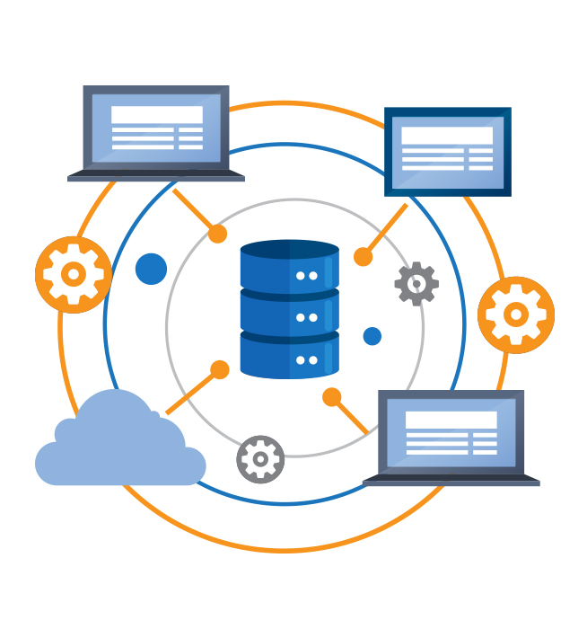

Ilustración 1. Base de datos.

## **5.2 Software de base de datos**

El software de base de datos se utiliza para crear, editar y mantener archivos y registros de bases de datos, lo que facilita la creación de archivos y registros, la entrada de datos, la edición de datos, la actualización y la creación de informes. El software también maneja el almacenamiento de datos, las copias de seguridad y la creación de informes, así como el control de acceso múltiple y la seguridad (Oracle, s.f.).

## **5.3 Visual Studio Code 1.68.1**

Según Reyes,G (2021), esta versión de Visual Studio fue lanzada el 8 de noviembre de 2021 y permite a los desarrolladores crear aplicaciones y servicios web en cualquier entorno que soporte una plataforma.

Visual Studio esun entorno de desarrollo integrado (IDE) cuenta con numerosas características que respalda muchos aspectos del desarrollo de software. El IDE de Visual Studio es un panel de inicio creativo que se puede usar para editar, depurar y compilar código y, después, publicar una aplicación. Visual Studio incluye compiladores, herramientas de finalización de código, diseñadores gráficos y muchas más características para facilitar el proceso de desarrollo de software (Reyes, 2021).

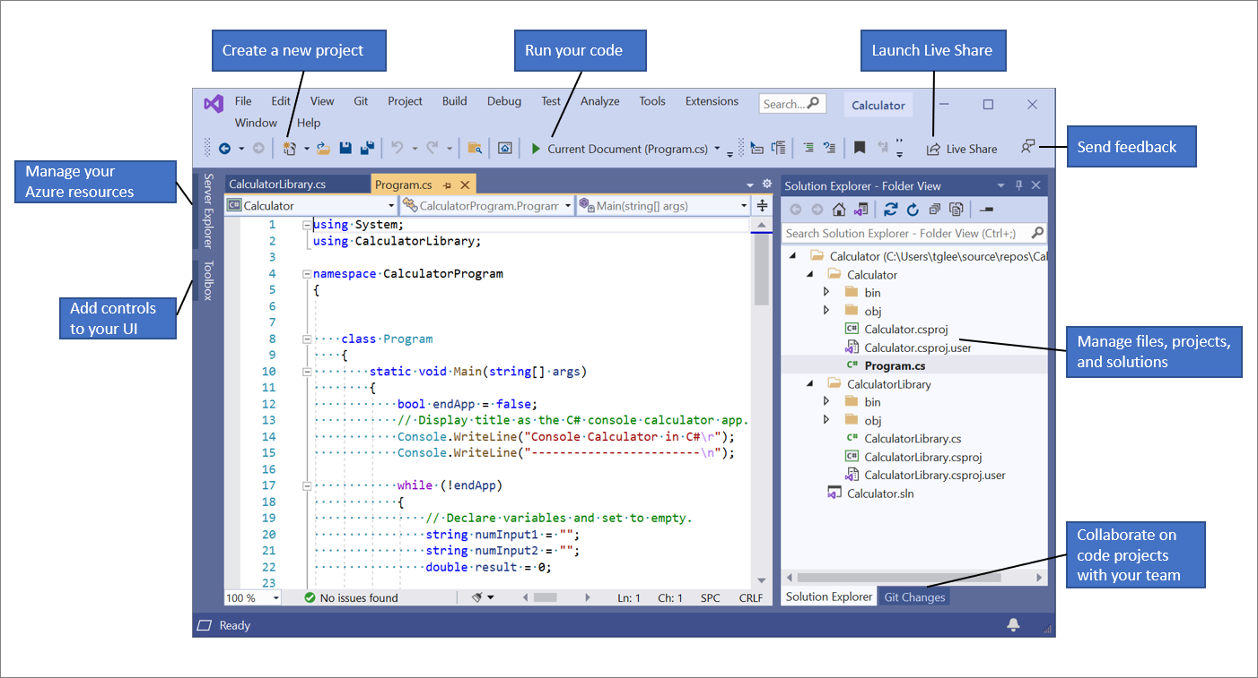

Ilustración 2. IDE de Visual Studio.

## **5.4 MySQL Community Server 8.0.29**

Según Benavides, G. (2022),MySQL es un sistema de gestión de bases de datos relacionales de código abierto con un modelo cliente-servidor. Trabaja con bases de datos relacionales, es decir, utiliza tablas múltiples que se interconectan entre sí para almacenar la información y organizarla correctamente.

### 5.4.1 ¿Cómo funciona MySQL?

**“**MySQL funciona con una estructura básica cliente-servidor, donde uno o más dispositivos, que vienen a ser los clientes, se conectan a un servidor a través de una red específica. Cada cliente puede realizar una solicitud desde la interfaz gráfica de usuario en sus pantallas, y el servidor producirá el output deseado, siempre que ambas partes entiendan la instrucción” (Robledano, 2014).

Según Robledano, A. (2014), los principales procesos que realiza MySQL son:

* Crear una base de datos para almacenar y manipular datos, definiendo la relación de cada tabla.
* Los clientes pueden realizar solicitudes escribiendo instrucciones SQL específicas en MySQL.
* La aplicación del servidor responderá con la información solicitada y esta aparecerá frente a los clientes.

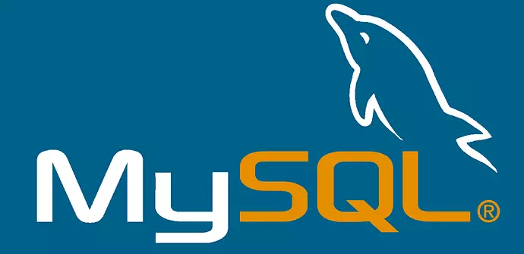

Ilustración 3. Software de base de datos MySQL.

## **5.5 PHP**

PHP es un lenguaje de código abierto muy popular especialmente adecuado para el desarrollo web y que puede ser incrustado en HTML. Fue creado originalmente por el programador danés-canadiense Rasmus Lerdorf en 1994. La implementación de referencia PHP ahora es producida por The PHP Group. PHP originalmente significaba página de inicio personal. (PHP Group, 2021)



Ilustración 4. Logo del lenguaje PHP.

## **5.6 C++**

“C++ es un lenguaje de programación diseñado en 1979 por Bjarne Stroustrup. La intención de su creación fue extender al lenguaje de programación C mecanismos que permiten la manipulación de objetos. En ese sentido, desde el punto de vista de los lenguajes orientados a objetos, C++ es un lenguaje híbrido”(Robledano, 2019).



Ilustración 5. Logo del lenguaje C++.

## **5.7 Metodología 5W+2H**

La metodología 5W+2H fue desarrollada en Japón por profesionales de la industria automotriz. Su objetivo era servir de ayuda en la creación de planes de acción, es una herramienta de gestión empleada durante la planificación estratégica de las empresas. Su punto de partida es una meta destinada a organizar las acciones y determinar todo aquello que debe hacerse para alcanzarla (Author, 2019).

El nombre de esta metodología es debido a que , la primera parte 5W da lugar a 5 preguntas: What (qué), Who (quién), When (cuándo), Where (dónde) y Why (por qué). Mientras que 2H representan las dos preguntas: How (cómo) y How much (cuánto).

Básicamente, se parte de un problema y se realiza un análisis de cómo enfrentarlo mediante 7 preguntas que son las que organizaron el nombre 5W2H. Puede aplicarse en muchos momentos, empresas y proyectos.

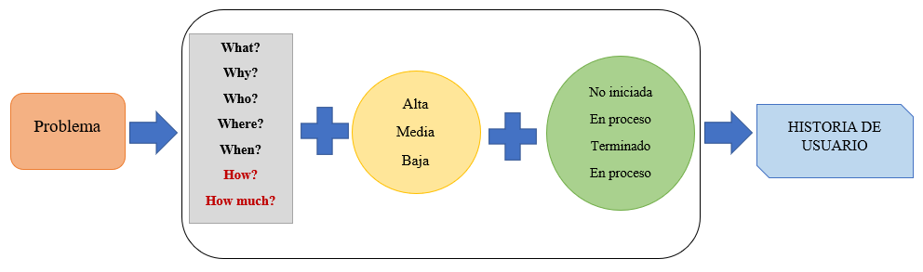Ilustración 6. Componentes del Marco de Trabajo de HU.

Según Nápoles,M.S.(2021), la idea inicial de este planteamiento es para plantear preguntas más adecuadas de forma fácil y directa.

A continuación, se responderán a las preguntas en base al tema del presente proyecto:

5W (What, Why, When, Where, Who):

1. Qué: Desarrollar una base de datos que permita ingresar, actualizar y borrar el registro de empleados.
2. When(Cuando): El desarrollo del presente proyecto se realizará desde lunes,16 de mayo de 2022 hasta el 19 de agosto de 2022.
3. Why (Para qué): Optimizar recursos físicos, agilizar su búsqueda y evitar pérdida de documentación o errores al momento de compartir la información.
4. Where (Dónde): El desarrollo de la base de datos se está realizando en conjunto con el grupo de trabajo a través de la aplicación web Microsoft Teams.
5. Quién (Who): El desarrollo del proyecto será elaborado por los integrantes del grupo, tutora académica y tutor empresarial.

2H (How, How much):

1. How (Cómo): Mediante la instalación y levantamiento de sus respectivos servicios.
2. How much (Cuánto): Las herramientas utilizadas para el desarrollo de la base de datos no tendrá costo debido a que estas se encuentran gratuitas en la nube.

# 6. Ideas a defender

Con el diseño e implementación de la base de datos podremos dar soporte a la Cooperativa de Ahorro y Crédito. El desarrollo del proyecto, se basa en conocimientos adquiridos en la asignatura de Metodologías de Desarrollo de Software e implementando la metodología 5W+2H, la misma que permite planificar, definir lo que vamos a hacer y los responsables de las respectivas actividades.

Por otra parte, para la creación de la base de datos vamos a implementar los conceptos adquiridos en programación como C + + y Javascript que ayudarán en el desarrollo del sistema.

# 7. Resultados esperados

Con el diseño y la implementación del proyecto, la institución financiera podrá optimizar la economía, reduciendo los costos de papelería, ya que no cuenta con una base de datos que permita ingresar, actualizar y borrar el registro de empleados. También, vamos agilizar la búsqueda y mejorar su seguridad para evitar pérdida de documentación o errores al momento de compartir datos.

# 8. Viabilidad

| Cantidad | Descripción | V. Unitario | V. Total |
| --- | --- | --- | --- |
| 1  1  1  1  1  1 | **EQUIPO DE OFICINA**  Computadora portatil ACER CORE i5 10th Gen  **SOFTWARE**  -Sistema Operativo Windows 10  -G Suite (Google Docs, Google Sheets y Google Drive)  -Visual Studio Code  -XAMPP  -MySQL Community Server 8.0.29 | 800  0  0  0  0  0 | 800  0  0  0  0  0 |
| **TOTAL** | |  | 800 |

## 8.1 Humana

### 8.1.1 Tutor Academico

### Ing. Jenny Alexandra Ruiz Robaldino

### 8.1.2 Estudiantes

### Líder: Robert Stalin Cherrez Moreno

### Equipo: David Esteban Reyes Suarez

### Equipo: Nataly Alexandra Maldonado Coyago

## 8.2 Tecnología

### 8.2.1 Hardware

El Hardware que vamos usar es un equipo portatil ACER i5 10th Generation

* Memoria RAM: 20 GB
* Memoria ROM: 1T

Mediante el uso de Hardware nos permitirá realizar y almacenar toda la información, documentación y codificación del proyecto, y de esta manera tener una mejor administración del mismo..

### 8.2.2 Software

Con el uso de software se va a tener múltiples herramientas que servirán de gran ayuda tanto documentación, modelado y codificación del proyecto, estas herramientas son las siguientes:

* Sistema Operativo: Microsoft Windows 10
* G Suite: nos permitirá realizar tanto la documentación como la matriz de requisitos en documentos compartidos.
* Visual Studio Code: nos servirá como IDE para la codificación del proyecto, además es de gran utilidad ya que nos permitirá conectar con otros softwares.
* XAMPP: Esta herramienta nos permitirá ejecutar archivos php y trabajar con la base de datos MySQL

# 9. Conclusiones y Recomendaciones

## **9.1 Conclusiones**

* Se la logrado desarrollar un sistema de base de datos para la institución financiera, que permita ingresar, actualizar o eliminar la información
* El grupo ha logrado realizar una matriz de historias de usuarios para identificar requisitos funcionales para su posterior implementación.
* Hemos logrado, justo con el cliente, evaluar la funcionalidad o no funcionalidad de la base de datos para corregir errores.

## **9.2 Recomendaciones**

* Se recomienda realizar una validación de todos los datos que se llegarán a ingresar en la base de datos para el momento de hacer el CRUD no existan confusiones ni errores
* Se recomienda tener reuniones seguidas con el cliente para poder evaluará las necesidades del proyecto y poder llevarlo en buen camino

# 10. Anexos

## 10.1 Cronograma de Historia de Usuario

## 

## 10.2 Matriz de Marco de Trabajo HU

## 

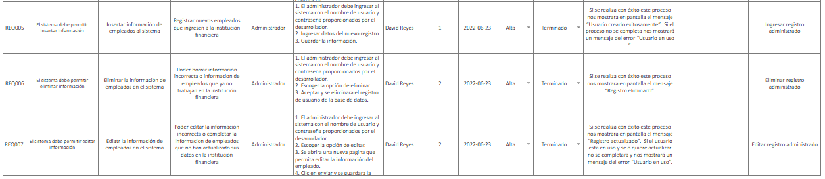

## 10.3 Historia de Usuario

## 

## 10.4 Links de reuniones

* <https://uespe.sharepoint.com/sites/4617_MetodologadeDesarrollodeSW202250/Documentos%20compartidos/General/Recordings/Reuni%C3%B3n%20en%20_General_-20220518_082911-Grabaci%C3%B3n%20de%20la%20reuni%C3%B3n.mp4?web=1>
* <https://uespe.sharepoint.com/sites/4617_MetodologadeDesarrollodeSW202250/Documentos%20compartidos/General/Recordings/Reuni%C3%B3n%20Grupo%204-20220521_161734-Grabaci%C3%B3n%20de%20la%20reuni%C3%B3n.mp4?web=1>
* <https://uespe.sharepoint.com/sites/4617_MetodologadeDesarrollodeSW202250/Documentos%20compartidos/General/Recordings/Reuni%C3%B3n%20Grupo%204%20-%20Revisi%C3%B3n%20final-20220602_223350-Grabaci%C3%B3n%20de%20la%20reuni%C3%B3n.mp4?web=1>

# 11. Referencias

Author, G. (20 de Junio de 2019). *Metodología 5w2h: qué es y cómo te ayudará a tomar las acciones correctas para tu empresa*. Rockcontent.com: <https://rockcontent.com/es/blog/metodologia-5w2h/>

Benavides, G. (7 de Febrero de 2022). *¿Qué es MySQL? Explicación detallada para principiantes*. hostinger.es. <https://www.hostinger.es/tutoriales/que-es-mysql>

Nápoles, M. S. (7 de Octubre de 2021). *5W2H para la planificación: ¿Qué es y cómo se hace?* Ingenioempresa: <https://www.ingenioempresa.com/5w2h/>

Oracle. (s.f.). *Base de datos definida*. Oracle.com. <https://www.oracle.com/mx/database/what-is-database/#relational>

Pérez, E. (2019). La inclusión financiera para la inserción productiva y el papel de la banca de desarrollo.Cepal.org: <https://repositorio.cepal.org/bitstream/handle/11362/44213/1/S1800568_es.pdf>

PHP Group. (1 de Febrero de 2021). *PHP*. Obtenido de <https://www.php.net/manual/es/intro-whatis.php>

Reyes, G. (24 de Septiembre de 2021). *¿Qué es y para qué sirve Visual Studio?* Programaenlinea.net. <https://www.programaenlinea.net/que-es-y-para-que-sirve-visual-studio/>

Robledano, A. (24 de Septiembre de 2014). *Qué es MySQL: Características y ventajas*. Openwebinars.net. <https://openwebinars.net/blog/que-es-mysql/>

Robledano, A. (22 de Julio de 2019). *Qué es C++: Características y aplicaciones.* Openwebinars.net: <https://openwebinars.net/blog/que-es-cpp/>

Valdés, D. P. (26 de Octubre de 2007). *¿Qué son las bases de datos?* Maestrosdelweb.com. <http://www.maestrosdelweb.com/que-son-las-bases-de-datos/>